Regionsfest 2022 på Globen Løgstør,
Jammerbugt og Vesthimmerlands
Kommuner
Frederik den VII´s Alle nr. 15. 9670 Løgstør
Der inviteres til fest for alle i region Nordjylland.
Brønderslev, Frederikshavn, Hjørring, Mariager/Rebild, Aalborg, Jammerbugt og Vesthimmerland
Lørdag 1. oktober kl. 12.00
Jørgen Overgård underholder og spiller op til dans.

- Der serveres en buffet til en pris af 140.00 kr.
- Buffeten indeholder 2 slags forretter, 2 slags kød, kartofler, forskellige spændende salater, brød og smør.
- Kaffe og lagkage
- Drikkevarer kan købes til rimelige priser.
- Der er levende musik og der vil være fællessang.
- Der er salg af amerikansk lotteri.
- Tilmelding senest torsdag den 18. Sept. til Jytte tlf. 23718872 eller mail: jammerbugt@hjernesagen.dk
Alle er velkommen pårørende, ledsagere, naboer og hvad man ellers kunne tænke sig og invitere med.

Mød op til en hyggelig eftermiddag.

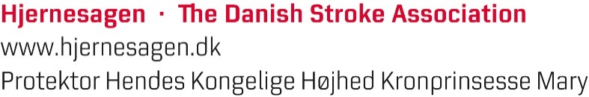
jammerbugt@hjernesagen.dk
Reg. 9070 konto 178-04-32574
Cvr-nr. 31675634
Vester Hornumvej 58
9640 Farsø
23718872

